附件
江西财经大学网上评教系统操作手册（学生版）

第一步：登录智慧江财，点击“本科教务”按钮。
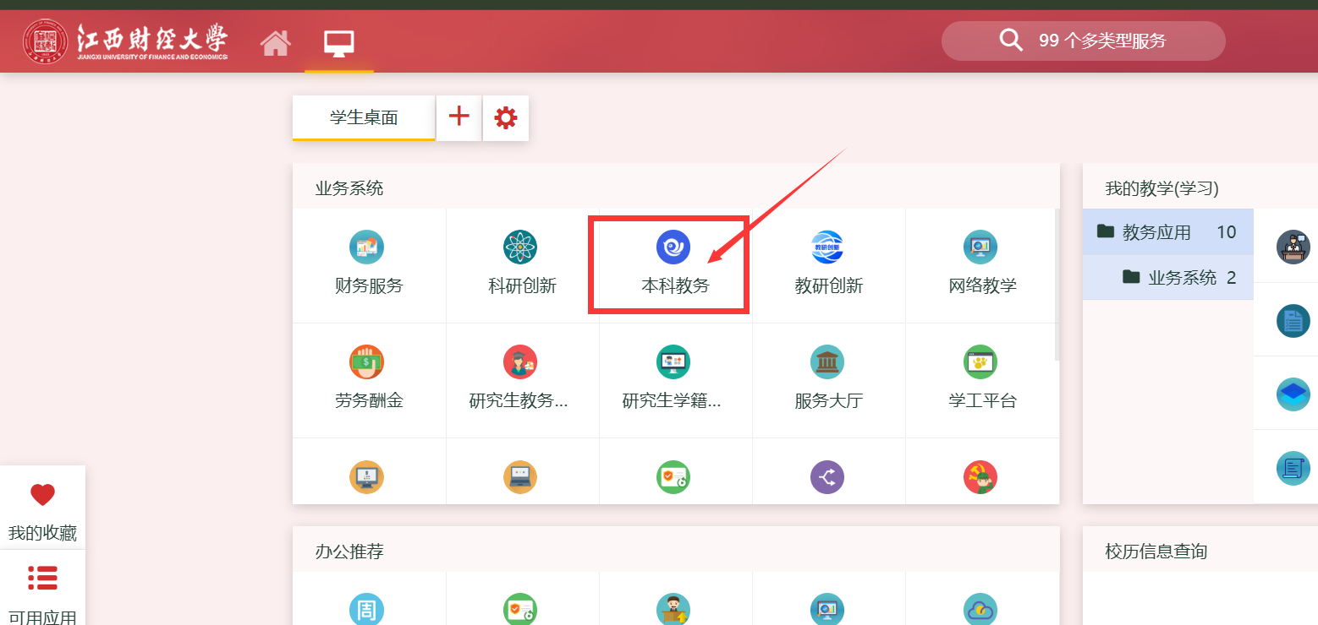
第二步：点击本科教务以后，选择“教学评价”按钮。
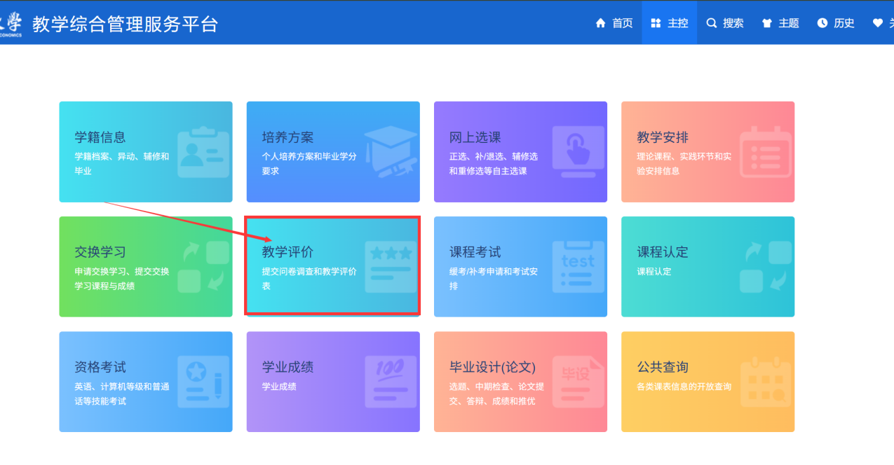
第三步：点击教学评价以后，页面会出现本学期需要评价的课程清单，学生可点击评价按钮进行课程评价。
注意：一定要点击提交，不提交则评价无效。评价提交之前可对暂存数据进行修改，但一旦点击“提交”按钮，数据将无法进行修改。
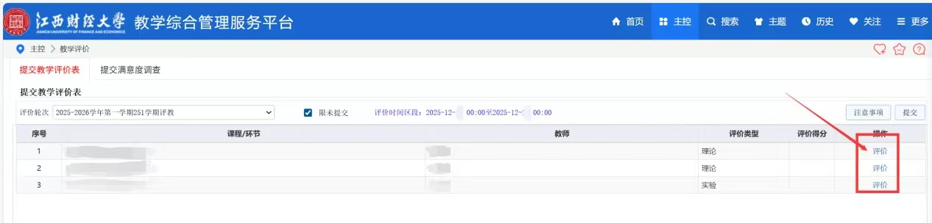
第四步：在弹出来的问卷页面中进行选择或输入结果。
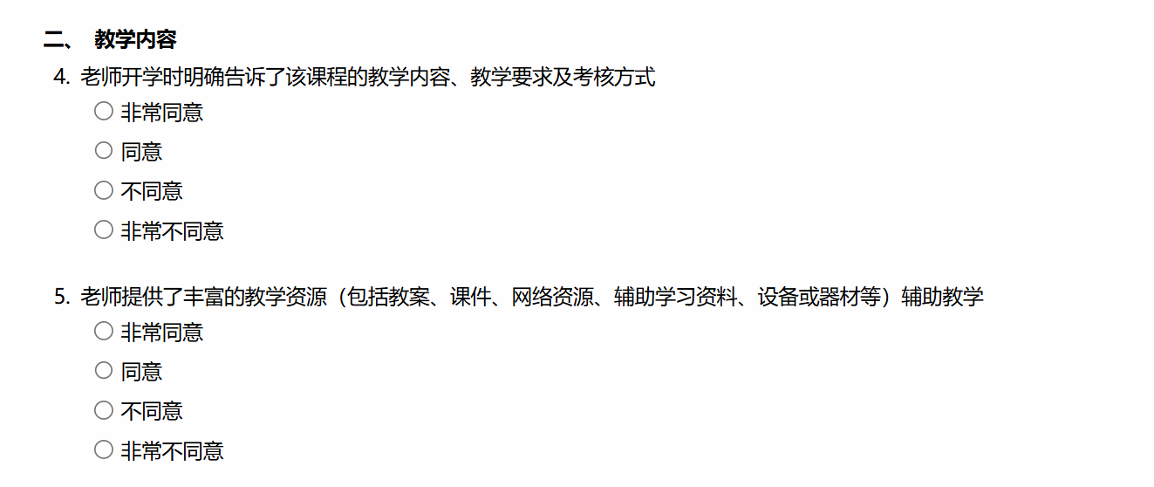
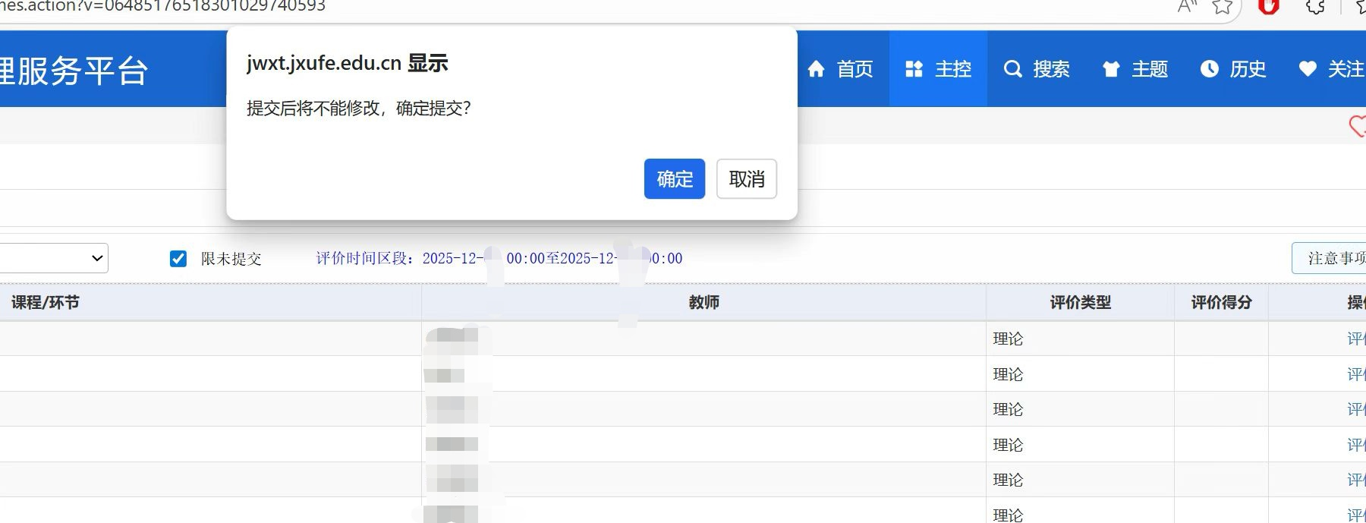
第五步：评教结束后可点击“查看评价”查看评教内容。
